1.8.3 简单的图形与数字变化规律
课 型 | 新授课 |  | 学 校 |  | 使用教师：
主备人 |  | 修改人 |  |  | 时 间
教学内容：
教材第90页例5及“做一做”，练习十六第3题。
教学目标：
1. 使学生通过观察、拼摆、由图形的变化规律探讨出数字的变化规律。
2．培养学生初步的观察、推理和动手能力。
3．培养学生发现和欣赏数学美的意识。
重点、难点：
重点：引导学生发现图形与数字的变化规律。
难点：会用“规律”解决一些实际问题，并激发学生的创造思维。
教学准备：
小棒、学具卡片等。
教 学 过 程
一、创设情境，生成问题
1．出示下列图形。

2．让学生说一说怎样找规律，发现规律。
（从图形中去看形状的变化、颜色的变化、数量的变化，从而找规律，发现规律）
二、探究新知，解决问题
1．教学例5。
（1）投影出示例5彩图，
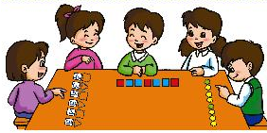
指名说一说图上的小朋友在干什么。
（图上小朋友在摆图形。有的同学用花朵来摆，摆出了一行图形。也有的用正方形的学具卡片来摆，还有的用小棒在摆图形）观察他们摆的这些图形，也让同学用学具卡片摆一摆。学生动手摆图形。
（2）学习例5的（1）题。

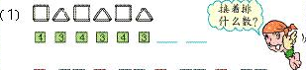
①对着图形找一找数字变化有什么规律？小组合作讨论。
②全班交流。
每组中都有正方形和三角形，它们依次重复出现，而小棒的根数变化是4和3依次重复出现，所以接着还应排数字4和数字3。
③指导学生填书。
（3）学习例5的（2）（3）题。
①出示例5的（2）（3）题的图。
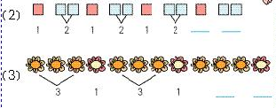
②引导学生思考：这两题的图形变化有什么规律？图形的个数又是怎样变化的？
③小组讨论。
④全班交流。
全班评议，并说明理由。
⑤让生独立在教材填数
小结：
两种颜色的图片间隔着排列，有的是1个，有的是2个或3个。我们只要找出图形的变化规律，然后对着图形找数字的变化规律，就知道接着排上什么数了。
2．做一做。
（1）先让学生用学具摆一摆，边摆边说。
（2）让学生观察图形，找数量的变化规律。再让学生独立做在书上。
三、巩固应用，内化提高
1．摆一摆。
○ ○ ○
○ ○ ○ ○ ○ ○ ○
○ ○ ○
1 3 1 3 1 3 1
□□○○○□□○○○ □□
2 3 2 3 2
2．涂一涂。
◇◇◆◇◇◆◇◇◆◇◇◇
？

★★☆★★☆★★☆☆☆☆
？？
先摆一摆，再独立完成，说说为什么？
3．我是聪明的小法官。（对的打“√”，错的打“×”）
（1）2 4 6 8 10 11 12 13 （ ）
（2）15 14 13 12 11 7 1 （ ）
（3） （ ）
4．我会接着画。www.xkb1.com
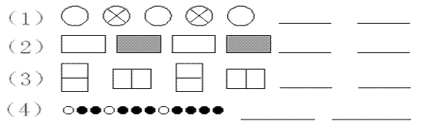
5．我会找规律填数。
（1）8 10 12 （ ） （ ） （ ）
（2）9 11 13 （ ） （ ） （ ）
（3）1 4 7 （ ） （ ） （ ）
（4）10 20 30 40 （ ） （ ） （ ）
（5）15 20 25 30 （ ） （ ） （ ）
（6）30 27 （ ） （ ） （ ） 15 12 9 6 3
四、回顾整理，反思提升
谈谈这节课你的收获。
板书设计： www.xkb1.com
找规律（数字）
- 摆一个正方形用4根小棒，摆1个三角形用3根小棒
4 3 4 3 4 3
2.
1 2 1 2 1 2
3．
3 1 3 1 3 1

作业设计：
基础：
- 找规律填数。
3 5 7 9 （ ） 13 15 （ ）
4 8 12 （ ） （ ） 24
2．想一想，画一画。

综合：新课标第一网
3.找规律，填数。
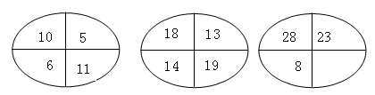
拓展提升：
4．看看下图，你发现了什么有趣的规律？

教学反思：
www. xk b1.com

